Проблемы проектирования систем управления гидролитосферными процессами водоносных горизонтов глубокого залегания в трещиноватых горных породах
И. А. Бондин ¹, Н. В. Остапенко ², Д. А. Бондина ³
¹ЮФУ, ИКТИБ, кафедра синергетики и процессов управления
²ООО «Холдинг Аква»
³АО «Нарзан»
bondin@sfedu.ru

Аннотация. В процессе исследования и разработки отдельных участков месторождений с более глубоким залеганием водоносных горизонтов в регионе Кавказских минеральных вод появляются геологические факторы, которые ранее были неизученные либо слабоизученные. В частности, это высокий газовый фактор, сложная гидравлическая связь между скважинами рассматриваемого пласта, изменение гидрохимических характеристик добываемого гидроминерального сырья. В связи с этими факторами разработана методика описания математических моделей рассматриваемых гидролитосферных процессов (с использованием кусочной аппроксимации характеристик процессов) и методика проектирования систем управления.
Ключевые слова: минеральные воды; Ессентукское месторождение; математическая модель; кусочная аппроксимация характеристик; схема системы управления

Методы исследования гидролитосферных процессов глубокого залегания, ОФР
На протяжении векового изучения вод региона Кавказские Минеральные Воды (КМВ) учеными гидрогеологами исследовались условия формирования разнообразных по составу и минерализации гидроминеральных источников. Но даже сейчас изучая этот вопрос, ученые до сих пор не пришли к единому мнению, поскольку имеются колоссальные расхождения во мнениях происхождения углекислого газа (путей и места проникновения в продуктивные горизонты), взаимовлияние участков месторождений, а также условия формирования в пластах состава минеральных вод.
Район КМВ в гидрогеологическом отношении представляет собой так называемый артезианский склон, в пределах которого выделяются основные водоносные горизонты в верхнемеловых трещиноватых известняках, в валанжинских доломитизированных трещиноватых известняках (Рис. 1) и водоносные зоны, связанные с тектоническими разломами в палеозойском фундаменте.
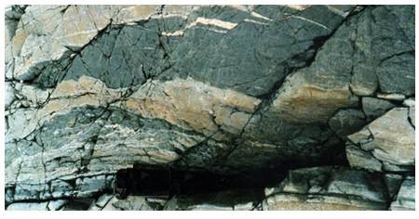
- Пример трещиноватости горных парод
Питание водоносных горизонтов и зон происходит в южных частях района, а разгрузка — в северной его половине (источники Кисловодска, Ессентуков, Пятигорска, Железноводска и др.). При этом движение вод в трещинных породах наиболее активно происходит по зонам тектонических нарушений.
Процессы, протекающие при строительстве и эксплуатации гидрогеологических скважин региона КМВ, требуют постоянного контроля, а также совершенствование решение задач исследования скважин. При проведении опытно-фильтрационных работ (ОФР) скважинам задают последовательность постоянных дебитов добывающих скважин и наблюдают за изменением уровня в наблюдательных скважинах (давление для скважины с избыточным уровнем), с постоянным контролем следующих параметров в добычной скважине: температура, давление, дебит, газовый фактор, состав воды и газа. В результате сравнения данных испытания с теоретическими определяют основные параметры водоносного пласта (коэффициент фильтрации, коэффициент водопроводимости, пьезопроводность, уровнепроводность), а следовательно, продуктивность скважины.
- Коэффициент фильтрации – показатель, который отражает скорость прохождения жидкости в горных породах при их полном водонасыщении.
- Коэффициент водопроводимости – показатель, характеризующий способность пород пропускать то или иное количество воды в единицу времени.
- Пьезопроводность – показатель скорости изменения напора (гидростатического давления) в продуктивном горизонте.
- Уровнепроводность – для безнапорных вод данный показатель показывает скорость распространения возмущения в пласте.
Опытно-фильтрационные работы являются весьма ответственной и сравнительно дорогостоящей частью гидрогеологических работ. Этим и объясняется повышенный интерес к совершенствованию методики их проведения и обработки данных [1–10].
Для скважин Ессентукского месторождения, поскольку они напорные, необходимо определить коэффициенты фильтрации и водопроводимости, а также пьезопроводность.
В настоящее время на Ессентукском месторождении перспективные являются скважины с глубиной залегания от 685-865 метров. Поскольку водоносные горизонты с более высоким залеганием более подвержены антропогенным воздействиям. Скважины высокодебитные с избыточным напором +50 м. Данные скважины выводят на поверхность углекислые хлоридно-гидрокарбонатные (хлоридно-гидрокарбонатно-натриевые) воды с минерализацией от 8,5-13,9 гр./л.

Методика кусочной аппроксимации статических характеристик гидролитосферных процессов
При проведении ОФР, вычисление коэффициента передачи (пьезопроводности) по координате х осуществлялось с использованием результатов измерений параметров гидролитосферного процесса в четырех скважинах (рис. 2). Параметры исследования рассматриваемого водоносного горизонта, полученные в результате ОФР, приведены в табл. 1.
- Параметры исследования рассматриваемого водоносного горизонта (Сеноман-маахстрикский)
Дебит скв. №1-бис-Э (м³/сут.) | Понижение уровня в скв. № 1-бис-Э(м.) | Понижение уровня в скв. № 2-бис-Э(м.) | Понижение уровня в скв. № 49-Э (м.) | Понижение уровня в скв. № 46-Э (м.)
65 | 45 | 12 | 7 | 10
Статические коэффициенты передачи
 | К₁=45/65=  0.6923 | К₂=12/65=  0.1846 | К₃=7/65=  0.1077 | К₄=10/65=  0.1538

Проблема 1. ОФР показывают, что известные методы описания гидролитосферных процессов [1–17], в виде уравнений в частных производных, не применимы в рассматриваемом случае. Для описания математических моделей используем методику кусочной аппроксимации статических характеристик на рассматриваемых интервалах (0<x≤11,11<х≤2560)., приведенную в [11–19]:

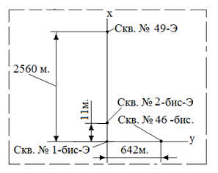
- Вариант расчетов параметров звеньев
Рассматриваемая методика распадается на следующие этапы:

Определение статических характеристик
Вычисление параметров аппроксимирующего звена для первого интервала (r₀≤x≤L₂). Приравнивая статические коэффициенты усиления аппроксимирующего звена (полагая, радиус депрессионной воронки r₀=0.2 м) значениям К₁ и К₂, и полагая, что L₁=11 м получим систему уравнений:
(1)
Решая полученную систему (1), определим значения параметров D₁=D и K₁=K на первом интервале (r₀≤x≤L₁).
Подставляя исходные данные, получим:
Статический коэффициент передачи аппроксимирующего звена на первом интервале записывается в виде:
(2)
Вычисление параметров аппроксимирующего звена для первого интервала (L₁≤x≤L₂).
Подставляя исходные данные и решая полученную систему, определим значения параметров на втором интервале (L₁≤x≤L₂).
Статический коэффициент передачи аппроксимирующего звена на втором интервале записывается в виде:
(3)
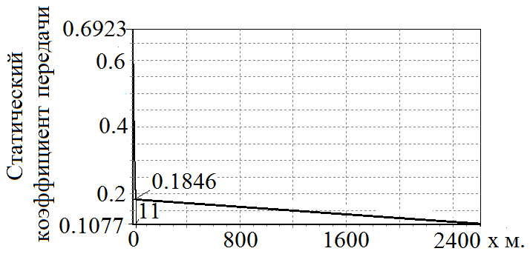
- График понижения уровня, полученный с использованием методики кусочной аппроксимации
Обобщение алгоритма кусочной аппроксимации на многомерный случай, для описания статических коэффициентов передачи, для N скважин, рассмотренных на рис. 4. При этом, будем полагать, что 1-доббывающая скважина, а 2, 3,.. N скважины не участвуют в добыче гидроминерального сырья.
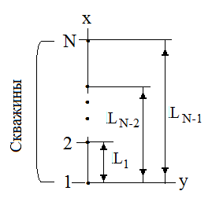
- Схема расположения N скважин
Полагая, что вычислены статические коэффициенты передачи для рассматриваемых скважин. Вычисление параметров аппроксимирующего звена для первого интервала (r₀≤x≤L₁). Приравнивая статические коэффициенты усиления аппроксимирующего звена (полагая, радиус депрессионной воронки r₀=0.2м.) значениям К₁ и К₂, и полагая, что расстояние между скважинами 1 и 2 составляет L₁, получим систему уравнений:
(4)
Решая полученную систему, определим значения и D₁ на первом интервале (L₁)
Запишем систему уравнений, позволяющую вычислить и D_{i} на остальных интервалах (i=2…N-1). Приравнивая статические коэффициенты усиления аппроксимирующего звена значениям К_{i} и К_{i+1}, и полагая, что расстояние между скважинами i и i+1 составляет L_{i}, получим систему уравнений:
(5)
Решая полученную систему (5), определим значенияи D_{i} на i интервале (L_{i})

Определение динамических характеристик
Звено, аппроксимирующее статические коэффициенты и динамику рассматриваемого объекта на i-м интервале, может быть записано в виде [14]:
(6)
где: s — оператор Лапласа; aᵢ — определяемый параметр.
Изменяя значение дебита в скважине 1-бис-Э (Q=40+25*sin(3.6*24*t), t-время (сут.) и измеряя колебательный процесс в скважине 2-бис-Э, для первого интервала был вычислен сдвиг по фазе (Δφ₁=-1.12) и, в соответствии с (6) определено значение параметра а₁₌0.0000324 м²/сек.
(7)

Проектирование систем управления рассматриваемыми процессами
Проблема 2. В практике возникают проблемы при оценке уровня в зоне расположения добывающей скважины. Эта проблема связана с процессом перехода углекислого газа из жидкого состояния (при давлении более 6 атм.) в газообразное состояние (при давлении менее 6 атм.). При этом, объемы углекислого газа в добываемом сырье, изменяются во времени случайным образом. Рассмотренные процессы вносят существенную помеху в процесс измерения уровня, при расположении измерительного устройства в верхней части добывающей скважины. В рассматриваемом случае датчик измерения уровня будем располагать в скважине 2-бис –Э, которая не используется в процессе добычи гидроминерального сырья (запасная скважина), а управлять будем дебитом скважины 1-бис –Э (рис. 5).
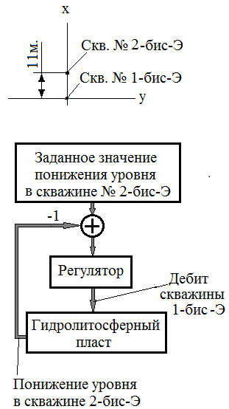
- Общая схема системы управления
Используя передаточную функцию (7), разработана программа, позволяющая определить параметры регулятора, при проектировании системы управления рассматриваемым процессом. Передаточная функция регулятора записывается в виде:
$\begin{aligned}R(s)=\text{104}\text{.}\text{12}+\text{21}\text{.}\text{025}⋅s+0\text{.}{\text{004756}}/s, \\ \text{s-оператор}\text{ лапласа}\text{.}\end{aligned}$

Заключение
Основная сложность, при проектировании систем управления гидролитосферными процессами глубокого залегания заключается в определении статических и динамических характеристик рассматриваемого процесса, а также решения проблемы оценки текущего уровня.

Список литературы
- Asadulagi M.A.M., Pershin I.M., Tsapleva V.V. Research on Hydrolithospheric processes using the results of groundwater inflow testing // Water. 2024. Vol. 16. № 3. P. 487.
- Drovosekova T.I., Pershin I.M. Peculiarities of modelling hydro-lithospheric processes in the region of Caucasus mineral springs. // Proceedings of the 19th International Conference on Soft Computing and Measurements, SCM 2016. 2016. P. 215–217.
- Kukharova T.V., Pershin I.M., Malkov A.V. The Study of Periodic Ef-fects on Parameters of Hydrolytospheric Processes // 2019 International Science and Technology Conference "EastConf". 2019. P. 7.
- Kukharova T.V., Pershin I.M., Utkin V.A. Modeling of a decision support system for a psychiatrist based on the dynamics of electrical conductivity parameters // Proceedings of the 2021 IEEE Conference of Russian Young Researchers in Electrical and Electronic Engineering, ElConRus 2021. 2021. P. 975–978.
- Makarova A.A., Kaliberda I.V., Pershin I.M., Kovalev D.A. Modeling a production well flow control system using the example of the verkhneberezovskaya area // Proceedings of the 2022 Conference of Russian Young Researchers in Electrical and Electronic Engineering, ElConRus 2022. 2022. P. 760–764.
- Pershin I.M., Papush E.G., Malkov A.V., Kukharova T.V., Spivak A.O. Оperational control of underground water exploitation regimes // Proceedings of 2019 3rd International Conference on Control in Technical Systems, CTS 2019. 2019. P. 77–80.
- Pershin I.M., Pervukhin D.A., Ilyushin Y.V., Afanaseva О.V. Design of distributed sys-tems of hydrolithosphere processes management. A synthesis of distributed management systems // IOP Conf. Series: Earth and Environmental Science 87 (2017) 032029 d o i :10.1088/1755-1315/87/3/032029 (skop).2017. Р.Р 1-7.
- Бондин И.А. Системный анализ гидролитосферных процессов Ессентукского месторождения минеральных подземных вод (Новоблагодарненский участок)// Весник Санкт-Петербурского государственного университета технологии и дизайна. 2025. № 2. С. 5–15.
- Бондин И.А., Снурницын Г.К. Автоматизация системы управления добычи и мониторинга скважин Ессентукского месторождения минеральных подземных вод // Геология и недропользование. 2023. № 3. С. 159–165.
- Бондин И А., Снурницын Г.К. Системный анализ процессов в гидролитосфере Ессентукского месторождения минеральных подземных вод // XII Всероссийской научной конференции «Системный синтез и прикладная синергетика». Сборник материалов конференции. 2024. С. 224–230.
- Малков А.В., Першин И.М. Cинтез распределенных регуляторов для систем управления гидролитосферными процессами: монография. М.: Научный мир, 2007. 252 с.
- Малков А.В., Першин И.М. Cистемы с распределенными параметрами анализ и синтез: монография. М.: Научный мир, 2012. С. 472.
- Малков А.В., Першин И.М., Помеляйко И.С. Анализ экологического состояния гидроминеральной базы курорта Кисловодск // Известия высших учебных заведений. Геология и разведка. 2016. № 1. С. 12–22.
- Малков А.В., Першин И.М., Помеляйко И.С., Уткин В.А., Королев Б.И., Дубогрей В.Ф., Хмель В.В., Першин М.И. Кисловодское месторождение углекислых минеральных вод: системный анализ, диагностика, прогноз, управление: монография. М.: Наука, 2015. 283 с.
- Першин И.М., Веселов Г.Е., Першин М.И. Аппроксимационные модели передаточных функций распределенных объектов // Известия ЮФУ. Технические науки. 2015. № 7 (168). С. 126–138.
- Першин И.М., Веселов Г.Е., Першин М.И. Методы аппроксимации передаточных функций распределенных объектов // Системный синтез и прикладная синергетика. Сборник научных трудов VII Всероссийской научной конференции. 2015. С. 106–117.
- Першин И.М., Кузьмин Н.Н., Малков А.В. Формирование целевых функций в задачах управления гидролитосферными процессами // 5-я Российская мультиконференция по проблемам управления. Сборник материалов конференции «Информационные технологии в управлении» (ИТУ-2012). 2012. С. 622–632.
- Першин И.М., Малков А.В., Криштал В.А. Построение системы управления параметрами эксплуатации системы добычи минеральной воды в регионе КМВ // Современная наука и инновации. 2013. № 1 (1). С. 17–23.
- Першин И.М., Носова В.А., Русак С.Н. Определение параметров распределенных звеньев, аппроксимирующих гидролитосферные процессы // Современная наука и инновации. Вып. №2(34), 2021. С. 10-16

